Федеральное государственное автономное образовательное учреждение высшего образования «Национальный исследовательский университет ИТМО»

Факультет Программной инженерии и Компьютерной техники

Лабораторная работа №2
Вариант 438931

Выполнила:
Косогова Мария Александровна
Группа: Р3206
Проверил:
Демурчан Владимир Варламович,
Преподаватель практики.

Санкт-Петербург 2025
Содержание
ЗАДАНИЕ 3
ОСНОВНЫЕ ЭТАПЫ ВЫПОЛНЕНИЯ 5
ВЫВОД 6

Задание
Разработать веб-приложение на базе сервлетов и JSP, определяющее попадание точки на координатной плоскости в заданную область.
Приложение должно быть реализовано в соответствии с шаблоном MVC и состоять из следующих элементов:
- ControllerServlet, определяющий тип запроса, и, в зависимости от того, содержит ли запрос информацию о координатах точки и радиусе, делегирующий его обработку одному из перечисленных ниже компонентов. Все запросы внутри приложения должны передаваться этому сервлету (по методу GET или POST в зависимости от варианта задания), остальные сервлеты с веб-страниц напрямую вызываться не должны.
- AreaCheckServlet, осуществляющий проверку попадания точки в область на координатной плоскости и формирующий HTML-страницу с результатами проверки. Должен обрабатывать все запросы, содержащие сведения о координатах точки и радиусе области.
- Страница JSP, формирующая HTML-страницу с веб-формой. Должна обрабатывать все запросы, не содержащие сведений о координатах точки и радиусе области.
Разработанная страница JSP должна содержать:
- "Шапку", содержащую ФИО студента, номер группы и номер варианта.
- Форму, отправляющую данные на сервер.
- Набор полей для задания координат точки и радиуса области в соответствии с вариантом задания.
- Сценарий на языке JavaScript, осуществляющий валидацию значений, вводимых пользователем в поля формы.
- Интерактивный элемент, содержащий изображение области на координатной плоскости (в соответствии с вариантом задания) и реализующий следующую функциональность:
  - Если радиус области установлен, клик курсором мыши по изображению должен обрабатываться JavaScript-функцией, определяющей координаты точки, по которой кликнул пользователь и отправляющей полученные координаты на сервер для проверки факта попадания.
  - В противном случае, после клика по картинке должно выводиться сообщение о невозможности определения координат точки.
  - После проверки факта попадания точки в область изображение должно быть обновлено с учётом результатов этой проверки (т.е., на нём должна появиться новая точка).
- Таблицу с результатами предыдущих проверок. Список результатов должен браться из контекста приложения, HTTP-сессии или Bean-компонента в зависимости от варианта.
Страница, возвращаемая AreaCheckServlet, должна содержать:
- Таблицу, содержащую полученные параметры.
- Результат вычислений - факт попадания или непопадания точки в область.
- Ссылку на страницу с веб-формой для формирования нового запроса.
Разработанное веб-приложение необходимо развернуть на сервере WildFly. Сервер должен быть запущен в standalone-конфигурации, порты должны быть настроены в соответствии с выданным portbase, доступ к http listener'у должен быть открыт для всех IP.

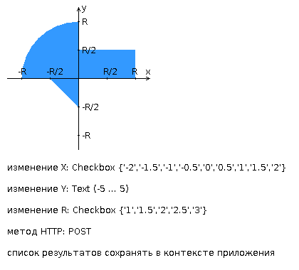

Основные этапы выполнения
- Исходный код: https://github.com/wineeenottt/WEB-2

Вывод
Выполнение лабораторной работы по веб-программированию позволило мне более углубленно познакомиться с Servlets и JSP. Данная работа дала мне возможность применить полученные теоретические знания на практике, развить навыки работы с информацией. В процессе выполнения я научилась работать со сервлетами, контекстом сервлетов, а также JSP-страницами. Приобретённый опыт поможет мне при дальнейшем изучении веб-программирования.

